**泾阳县日新现代农业园区60MWp农光互补发电项目**

**生态环境影响评价专题**

建设单位：泾阳捷茂能源科技有限公司编制日期：2020年7月

**目录**

1. 总则 1
   1. 评价原则 1
   2. 编制依据 1
2. 项目建设内容及规模 2
   1. 项目概况 2
   2. 项目占地情况 3
3. 评价工作等级和评价范围 3
   1. 评价工作等级 3
   2. 评价范围 3
   3. 生态环境影响识别和评价因子筛选 4
4. 工程分析 4
5. 生态环境现状调查及评价 5
   1. 生态环境调查评价范围 5
   2. 遥感影像 6
   3. 土地利用现状 7
   4. 植被类型分布 9
   5. 植被覆盖图 10
   6. 评价区土壤类型 11
   7. 野生动物现状 12
   8. 水土流失现状 12
   9. 生态功能区划 13
6. 生态环境影响分析 15
   1. 施工期生态环境影响分析 15
   2. 运营期生态环境影响分析 18
7. 生态环境保护与恢复 20
   1. 生态减缓措施 20
   2. 植被恢复措施 21
   3. 水土流失重点治理区保护措施 24
   4. 管理措施 25
   5. 服务期满后的生态防护措施 26
8. 评价结论 26

8.1 结论 26

8.2 建议 26

## 总则

### 评价原则

* + 1. 通过对该项目所在区域的生态环境质量现状调査与分析，评价该区域生态环境质量现状及其存在的生态问题。
    2. 通过工程分析，预测本项目对区域生态环境的影响；对建设区域野生动植物进行调查与分析，评价工程建设对野生动植物的影响。
    3. 根据区域生态特征提出生态恢复、生态补偿及生态建设方案，使区域生态环境得到可持续发展。
    4. 从生态环境影响角度论述本项目建设的可行性。
    5. 通过本评价专章为环境保护管理提供科学依据，最大程度降低本项目建设对生态环境的不利影响，使项目开发达到经济效益、环境效益和社会效益的统一。

### 编制依据

* + 1. **国家法律、法规**
       1. 《中华人民共和国环境保护法》（2015 年 1 月 1 日起施行）；
       2. 《中华人民共和国环境影响评价法》（2018 年修订）；
       3. 《中华人民共和国水土保持法（最新修订版）》（2010 年）；
       4. 《中华人民共和国土地管理法》（2019 年 8 月 26 日第三次修正）；
       5. 《中华人民共和国水法》（2016 年 7 月修订）；
       6. 《中华人民共和国野生动物保护法》（1988 年 11 月 8 日）；
       7. 《中华人民共和国野生植物保护条例》（1996 年 9 月 30 日）；

### 国家与行业政策、规章

1. 《建设项目环境影响评价分类管理名录》（2018 年 4 月 28 日）；
2. 《国家发展改革委办公厅关于开展大型并网光伏示范电站建设有关要求的通知》（发改办能源[2017]2898 号）；
3. 《国家能源局光伏电站项目管理暂行办法》（国能新能（2013）329 号）；
4. 《关于支持新产业新形态发展促进大众创业万众创新用地的意见》（国

土资规（2015）5 号）；

1. 《关于支持光伏扶贫和规范光伏发电产业用地的意见》（国土资规（2017）

8 号）；

### 地方法规、政策

1. 《关于西部大开发中加强建设项目环境保护管理的若干意见》（环发

[2001]4 号）；

1. 《陕西省生态功能区划》（2004 年）；
2. 《陕西省人民政府关于划分水土流失重点防治区的公告》（陕政发[1996]号，1999 年 2 月 27 日）；

### 技术标准、规范

1. 《建设项目环境影响评价技术导则总纲》（HJ2.1-2016）；
2. 《环境影响评价技术导则生态影响》（HJ19-2011）；
3. 《开发建设项目水土保持技术规范》（GB50433-2008）；

# 项目建设内容及规模

### 项目概况

项目拟建场址位于陕西省咸阳市泾阳县王桥镇曹张村、寺背后村和兴隆镇双槐村、郭家庄村日新现代农业园区，距泾阳县城直线距离约 19.5km。项目场址中心坐标为 N：34°37′46.71″，E：108°40′4.04″，地面高程介于 450m~530m。项目场址用地面积为 132.29hm2。项目场址光伏区拐地坐标、升压站拐点坐标见《泾阳县日新现代农业园区 60MWp 农光互补发电项目建设项目环境影响报告表》表1-5 和 1-6。

泾阳县日新现代农业园区农光互补发电项目终期规划建设装机规模为160MW，本项目总装机容量 60MWp，共安装 164008 块标准功率为 440Wp 单晶硅双面光伏组件，预计年均发电量约 8960.09 万 kWh，年平均利用小时数为1241.64 小时。新建一座 110kV 升压站（选址位于光伏厂区外东南方向 1.2km 处），主变容量 1x63MVA，升压站内包含生活区和升压区。光伏区建成后，项目以 3 回集电线路，接入新建 110kV 升压站 35kV 进线柜。集电线路采用电缆直埋形式沿道路敷设，埋地线路长约 20964m。

### 项目占地情况

**2.2.1 项目规模及类型**

项目总占地面积为 132.29hm2，占地分为永久占地和临时占地。临时用地面积为 131.51hm2，其中光伏区临时用地面积为 131.01hm2，项目施工临建，用地面积为 5000m2。升压站为永久用地，用地面积为 7800m2。此外，工程施工过程中有一部分临时性占地，包括施工中电缆埋设路径占地、临时堆放建筑材料占地、施工人员临时居住占地、设备临时储存所占场地、施工道路利和其它施工过程中所需的临时性占地。这部分用地位于升压站附近。项目占地情况见表 2-1。

**表 2-1 项目占地情况一览表**

|  |  |  |  |  |
| --- | --- | --- | --- | --- |
| 占地类型 | | 占地用途 | 占地面积（hm2） | 备注 |
| 临时占地 | 光伏区 | 光伏场区 | 131.01 | 项目拟分片区滚动施  工 |
| 施工临建 | 用于施工 | 0.5 | 施工临建位于升压站  附近 |
| 永久占地 | 升压站 | 生产区 | 0.78 | / |
| 合计 | | | 132.29 | / |

# 评价工作等级和评价范围

### 评价工作等级

建设项目生态影响评价工作等级划分表见 1-1。

**表 3-1 建设项目生态影响评价工作等级划分表**

|  |  |  |  |
| --- | --- | --- | --- |
| 影响区域生态敏感性 | 工程占地（含水域）范围 | | |
| 面积≥20km2  或长度≥100km | 面积 2～20km2  或长度 50～100km | 面积≤2km2  或长度≤50km |
| 特殊生态敏感区 | 一级 | 一级 | 二级 |
| 重要生态敏感区 | 一级 | 二级 | 三级 |
| 一般区域 | 二级 | 三级 | 三级 |

项目场址用地面积为 132.29hm2（1.3229km2）。临时用地面积为 131.51hm2， 其中光伏区临时用地面积为 131.01hm2，项目施工临建，用地面积为 5000m2。升压站为永久用地，用地面积为 7800m2。项目占地属一般区域。因此，评价等级为三级。

### 评价范围

本工程生态评价等级为三级，评价范围确定为站区边界外延 500m 区域。

### 生态环境影响识别和评价因子筛选

* + 1. **生态环境影响识别**

项目建设对生态环境的影响主要分为施工期和运营期。施工期由于光伏电站建设、修路、埋设管道等过程中，开挖扰动地表，改变原地貌，影响农作物种植， 经受降水和风的影响，直接形成地表剥蚀、扬尘飞沙和侵蚀冲沟，并使地层原有结构被破坏，加剧了水土流失。运营期由于太阳能电池组阵列的覆盖，将改变当地景观，太阳能电池板产生的阴影改变了农作物生长环境，对农作物生长产生影响，暴雨季节雨水从电池板冲刷而下产生水力侵蚀将造成水土流失。

### 生态环境影响评价因子筛选

根据以上分析，结合当地的生态环境特征，项目生态评价因子筛选为：

* + - 1. 现状调查与评价因子现状调查与评价因子主要包括土地利用构成、分布、面积；植被类型、组成、分布、面积；植被覆盖度类型、组成、分布、面积； 土壤侵蚀类型、侵蚀程度、侵蚀模数。
      2. 影响评价因子影响评价因子主要包括占用土地影响、植被破坏影响和水土流失的影响等。

# 工程分析

项目建设对区域生态环境的影响大部分发生在施工期，主要表现在临时占地及施工对地表扰动的影响、对地表植被的破坏、占地对土地利用类型的改变以及施工可能引发的水土流失、噪声对周边野生动物的影响等。

本光伏电站主体工程施工按照先地下、后地上的顺序，依次施工电池组件基础、综合楼基础、逆变器柜基础等，其中电池组件基础为管桩基础。项目施工期为6个月。

项目装机容量为60MW，由19个3.15MW光伏发电单元组成，其中每个光伏发电单元由332组竖向2×13的光伏支架和1台3150kW箱式逆变一体机组成。每个3.15MW发电单元分为直流系统和交流系统，其中直流系统是指光伏组件与逆变器输入直流侧所构成的系统。每个3.15MW光伏发电单元的直流发电系统中含光伏组件数量为8632块，每块光伏组件的规格为440Wp；每26块440Wp单晶硅双面光伏组件串联为1个组串回路；每18路光伏组串接入1台175kW组串式逆变器，经

逆变器将直流电转化为交流电。交流系统是指组串式逆变器交流侧输出至新建110kV升压站部分，每19台175kW组串式逆变器的交流输出经电缆连接，接入1 台3150kVA箱式升压变压器升压至35kV，每7台（或6台）3.15MW光伏发电单元经35kV电缆环接为1回集电线路，接入新建110kV升压站35kV进线柜。升压站安装1台1x63MVA主变，本期采用3回35kV集电线路接至新建110kV升压站35kV母线侧。本期工程在35kV母线侧装设容量为±15Mvar的SVG型动态无功补偿装置， 最终无功补偿容量大小及型式以接入系统报告及审批意见为准。站用电：站用变压器采用一主一备。工作变（接地变兼站用变）接在本期建设的35kV母线上， 备用变压器接在10kV外接电源上。

本项目光伏发电阵列依照原来的地形起伏，顺势布置，阵列区仅需简单的场地平整。安装固定电池组件的支架面必须调整在同一平面，各电池组件应对整齐并成一直线的安装原则，以及确保光伏组件下能够种植草本植物的要求，因此， 本项目基础上构建钢架高度必须保证≥1m。

光伏电站内敷设采用直埋电缆，直埋电缆铺设应按现行国家规范进行开挖与回填，电缆上下均铺设细砂或细土，过路及出入户时均设保护套管。

根据项目场地情况及施工工艺分析本项目工程施工特点为：施工范围大、面积广，需频繁移动施工力量。发电设备可就地势布置，对施工场地条件要求不高， 无需大面积的挖填平整。

# 生态环境现状调查及评价

### 生态环境调查评价范围

* + 1. **调查评价范围**

生态环境现状调査范围与评价范围一致，即站区边界外延 500m 区域，通过分析，平价区域面积为生态环境现状调査范围与评价范围一致，即站区边界外延500m 区域，通过分析，评价区域面积为 7.266hm2。

### 调查内容

调査内容主要包括植被类型与特征、土地利用、区域土壤类型及水土流失现状。

植被类型与特征：内容包括植被类型、分布、面积、盖度、物种基本组成、

优势物种土地利用方式：土地利用现状调查中，土地用途是指调査当时的实际用途，一般按土地利用现状分类表中的主要项目进行划分，区分为草地、林地、沙地等类型，并绘制土地利用现状图。

### 遥感影像

项目拟建场址位于陕西省咸阳市泾阳县王桥镇曹张村、寺背后村和兴隆镇双槐村、郭家庄村日新现代农业园区，项目生态评价区面积7.266km2，为了科学准确地反映项目区植被类型、土地利用现状、土壤侵蚀强度等主要生态环境要素信息，本次工作采用3S技术结合的方法进行环境影响项目区生态环境信息的获取。首先，根据国家或相关行业规范，结合遥感图像的时相与空间分辨率，建立土地利用现状、植被类型、土壤侵蚀强度、植被覆盖度等分类或分级体系；其次，对资源三号（ZY-3）遥感图像数据进行投影转换、几何纠正、直方图匹配等预处理； 第三，以项目区资源三号（ZY-3）遥感影像为信息源，结合项目区的相关资料， 建立基于土地利用现状、植被类型、土壤侵蚀强度、植被覆盖度等的分类分级系统的遥感解译标志，采用人机交互目视判读对遥感数据进行解译，编制项目区土地利用现状、植被类型、土壤侵蚀强度、植被覆盖度等生态环境专题图件。第四， 采用专业制图软件ARCGIS进行专题图件数字化，并进行分类面积统计。

以2019年8月的资源三号（ZY-3）影像像数据作为基本信息源，全色空间分辨率2.1米，经过融合处理后的图像地表信息丰富，有利于生态环境因子遥感解译标志的建立，保证了各生态环境要素解译成果的准确性。在ERDAS等遥感图像处理软件的支持下，对资源三号（ZY-3）影像数据进行了投影转换、几何纠正、直方图匹配等图像预处理。根据土地利用现状、植被类型、土壤侵蚀、植被覆盖度等生态环境要素的地物光谱特征的差异性，选择全波段合成方案，全波段合成图像色彩丰富、层次分明，地类边界明显，有利于生态要素的判读解译。评价区遥感影像图见图5-1。

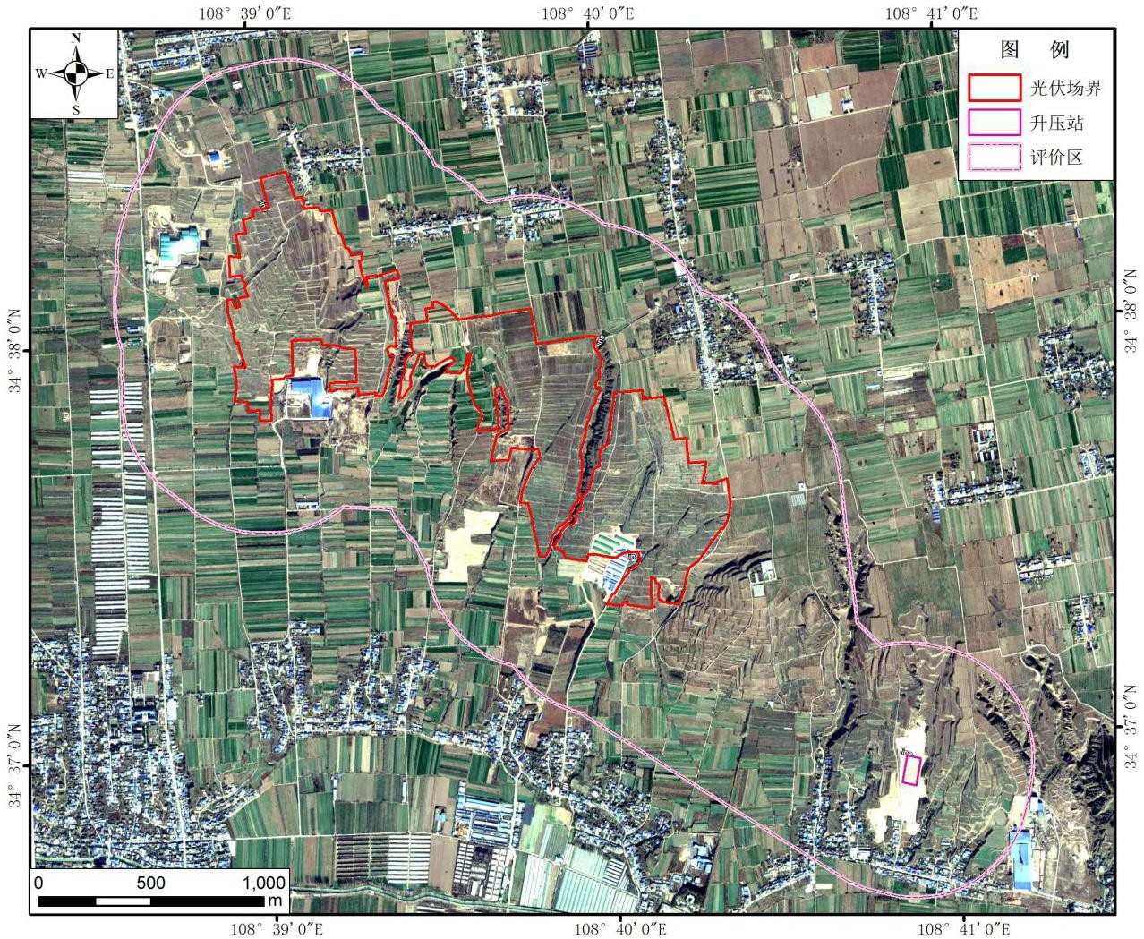

### 土地利用现状

**图5-1 评价区遥感影像图**

本项目总占地为132.29hm2，其中永久占地主要为110kV升压站，临时占地主要为光伏阵列、变配电设备、施工临建等，占地约为131.51hm2，施工临建占地包括施工期各临建生产、生活设施占地、施工人员临时居住建筑占地、设备临时储存仓库占地等，该临时性用地均考虑在项目用地范围之内，施工临建地位于升压站附近，施工结束即对场地进行恢复。因此，本项目建设对土地利用影响较小。

按照《土地利用现状分类标准（GBT21010-2007）》的进行地类划分，将项目区的土地利用类型划分为耕地、林地、工矿仓储用地、住宅用地、水域及水利设施用地、其他土地共计5地类型。根据生态解译调查，项目评价区主要占地类型为耕地，占地面积为4.1535km2，约占总占地面积的57.16%，其次为草地、工矿用地等。项目区土地利用类型主要为草地，占地面积为0.8232km2，约占总面积的62.23%；耕地占地面积为0.4763km2，约占总面积的36.00%；其他土地占地占地面积为0.0234km2，约占总面积的1.77%。项目评价区土地利用类型及面积见

表5-1、项目区土地利用类型及面积见表5-2，项目所在地土地利用现状图见图5-2。

**表 5-1 评价区内土地利用类型及面积统计**

|  |  |  |  |  |
| --- | --- | --- | --- | --- |
| 一级类 | 二级类 | | 面积（km2） | 比例（%） |
| 地类代码 | 地类名称 |
| 耕地 | 0103 | 旱地 | 4.1535 | 57.16 |
| 草地 | 0404 | 其它草地 | 2.5983 | 35.76 |
| 工矿用地 | 0601 | 工业用地 | 0.0679 | 0.93 |
| 住宅用地 | 0702 | 农村宅基地 | 0.3282 | 4.52 |
| 其它土地 | 1202 | 设施农用地 | 0.1181 | 1.63 |
| 合计 | | | 7.266 | 100 |

**表5-2 项目区内土地利用类型及面积统计**

|  |  |  |  |  |
| --- | --- | --- | --- | --- |
| 一级类 | 二级类 | | 面积（km2） | 比例（%） |
| 地类代码 | 地类名称 |
| 耕地 | 0103 | 旱地 | 0.4763 | 36.00 |
| 草地 | 0404 | 其它草地 | 0.8232 | 62.23 |
| 其它土地 | 1202 | 设施农用地 | 0.0234 | 1.77 |
| 合计 | | | 1.3229 | 100 |

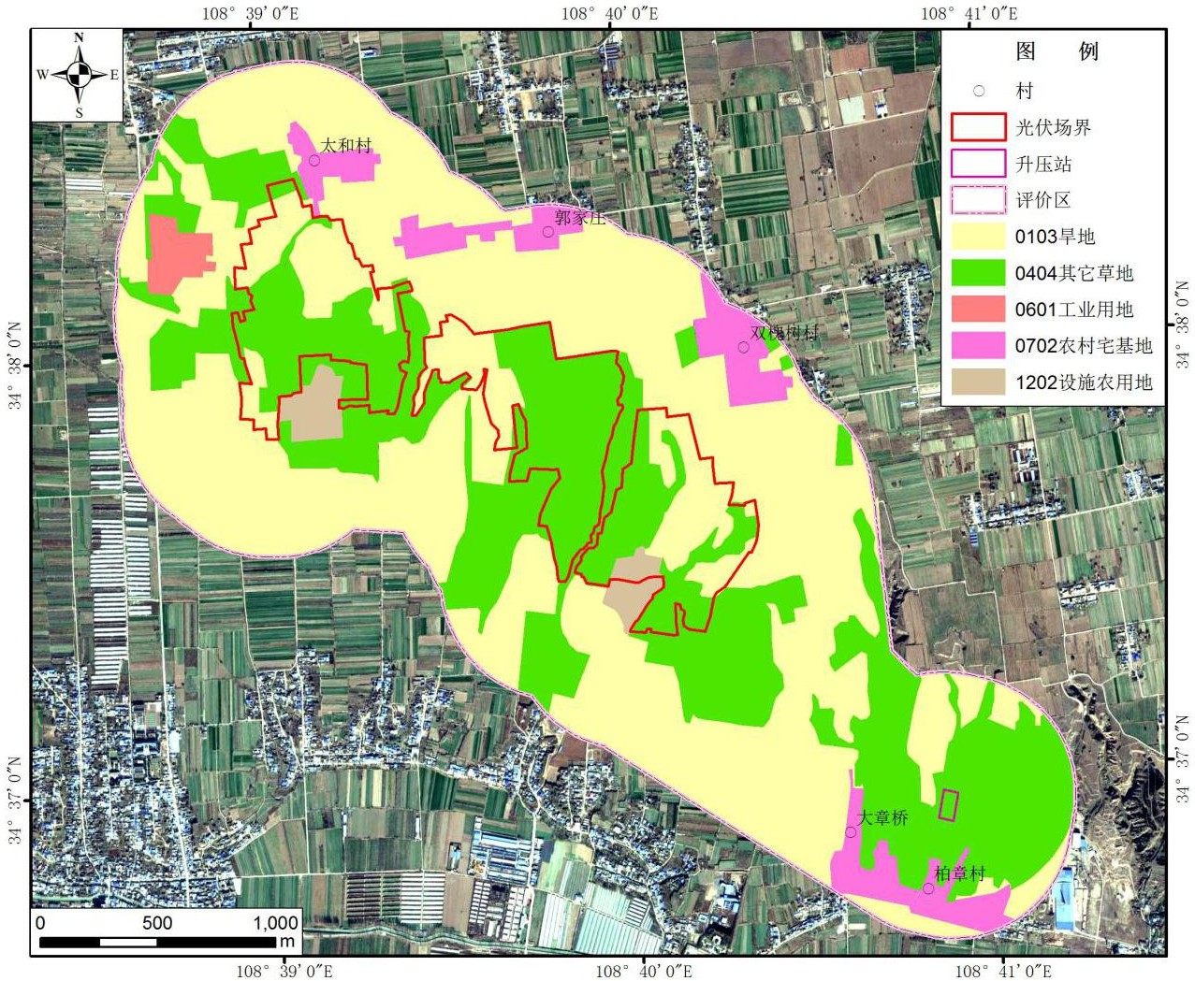

**图5-2 项目土地利用现状图**

### 植被类型分布

在中国植被区划中，项目所在地属温带草原地带。项目位于关中平原栽培落叶阔叶林区，由于长期以来本区为农作基地天然森林破坏殆尽。现仅在沟头、岸畔等地零星分布一些早中生灌木。如沙棘、狼牙刺、胡颐子等。栽培和引种的树种在300种以上，其中主要有臭椿、榆树等。在关中平原南侧低山区的植被可分为3个类型，即山麓以白茅为主的禾本科草本植物类型；山腰以栎、刺柏为主的混交林类型；谷地以柿、侧柏为主的人工林类型。项目所在区域生态系统结构简单，天然植被以抗旱低矮植物为主，植被覆盖较少，生物多样性较差，无各级野生保护和珍稀濒危植物和动物分布区。泾阳县天然灌木草本植被主要分布在荒山荒沟的阴坡和梁峁的顶部，覆盖度大约为40%～90%。主要灌木有酸枣、黄刺玫、六道木等，草本植物以白草、黄菅草、茵陈蒿为主。本县灌木草本植物中，有不少具有药用价值，故药材资源丰富，种类多，分布广，已识别的有120余种，其中常用药材50余种。

本项目所在评价区域生态系统结构简单，主要由草丛、栽培植被以及非植被区构成。根据生态解译调査，项目评价区主要植被类型为栽培植被区，占地面积为4.1535km2，约占总占地面积的57.16%，其次为草丛和非植被区。项目区植被类型主要为草丛，占地面积为0.8230km2，约占总面积的62.21%，其次为栽培植被，占地面积为0.4435km2，约占总面积的33.52%，非植被区占地面积为0.0564km2，约占总面积的4.27%。具体分布类型及面积见表5-3、5-4，土地植被类型图见图5-3。

**表5-3 评价区内植被类型面积统计表**

|  |  |  |  |
| --- | --- | --- | --- |
| 大类 | 名称 | 面积(km2) | 比例(%) |
| 草丛 | 长芒草、蒿草杂类草丛 | 2.1332 | 29.36 |
| 白羊草、赖草杂类草丛 | 0.4651 | 6.40 |
| 栽培植被 | 农作物 | 4.1535 | 57.16 |
| 非植被区 | 居民点等 | 0.5142 | 7.08 |
| 合计 | | 7.266 | 100 |

**表5-4 项目区内植被类型面积统计表**

|  |  |  |  |
| --- | --- | --- | --- |
| 大类 | 名称 | 面积(km2) | 比例(%) |
| 草丛 | 长芒草、蒿草杂类草丛 | 0.6854 | 51.81 |
| 白羊草、赖草杂类草丛 | 0.1376 | 10.40 |
| 栽培植被 | 农作物 | 0.4435 | 33.52 |

|  |  |  |  |
| --- | --- | --- | --- |
| 非植被区 | 居民点等 | 0.0564 | 4.27 |
| 合计 | | 1.3229 | 100 |

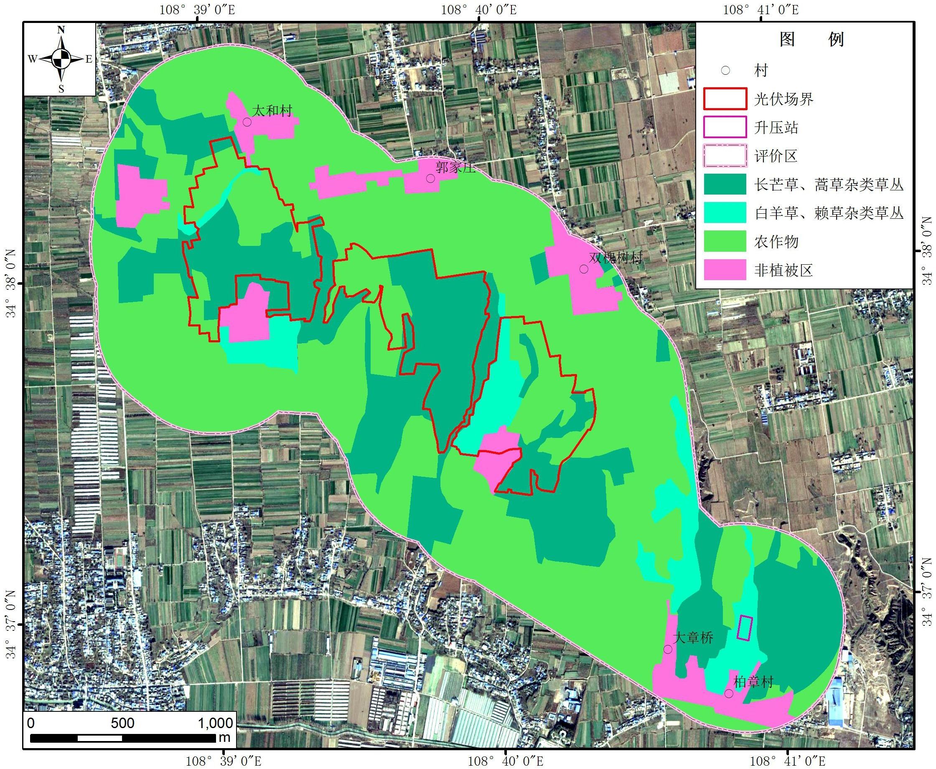

### 植被覆盖图

**图5-3 植被类型分布图**

采用基于NDVI 的像元二分模型法反演植被覆盖度。根据象元二分模型原理， 可以将每个象元的 NDVI 值表示为植被覆盖部分和无植被覆盖部分组成的形式， 用公式可表示为：

NDVI= NDVIveg×fc+ NDVIsoil×（1- fc） （a）

式中：NDVIveg 代表完全由植被覆盖的象元的 NDVI 值；NDVIsoil 代表完全无植被覆盖的象元 NDVI 值；fc 代表植被覆盖度。

公式（a）经变换即可得到植被覆盖度的计算公式：

fc =（NDVI-NDVIsoil）/（NDVIveg-NDVIsoil） （b）

根据公式（b），利用ERDAS IMAGINE中的Modeler模块建模编写程序来计

算覆盖度，得到了评价区的植被覆盖度图。评价区植被覆盖度面积统计见表5-5， 项目区植被覆盖度面积统计见表5-6，植被覆盖图见图5-4。

**表 5-5 评价区内植被覆盖度面积统计**

|  |  |  |
| --- | --- | --- |
| 覆盖度 | 面积（km2） | 比例（%） |
| 中高覆盖：50-70% | 2.1332 | 29.36 |
| 中覆盖：30-50% | 0.4651 | 6.40 |
| 耕地 | 4.1535 | 57.16 |
| 非植被区(居民点等) | 0.5142 | 7.08 |
| 合计 | 7.226 | 100 |

**表 5-6 项目区内植被覆盖度面积统计**

|  |  |  |
| --- | --- | --- |
| 覆盖度 | 面积（km2） | 比例（%） |
| 中高覆盖：50-70% | 0.6854 | 51.81 |
| 中覆盖：30-50% | 0.1376 | 10.40 |
| 耕地 | 0.4435 | 33.52 |
| 非植被区(居民点等) | 0.0564 | 4.27 |
| 合计 | 1.3229 | 100 |

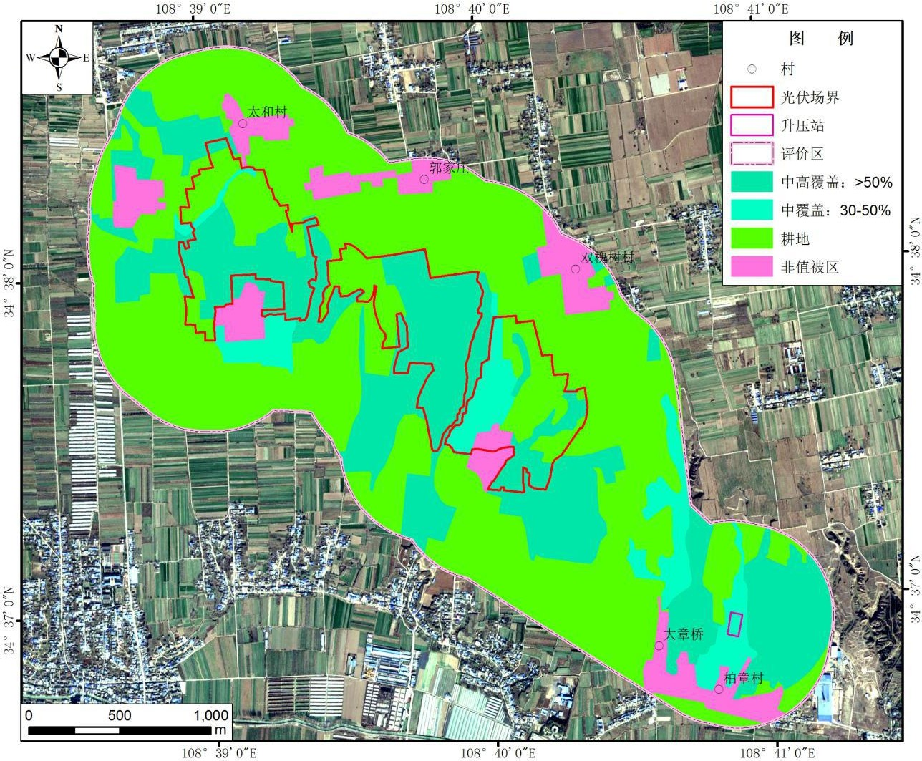

### 评价区土壤类型

**图5-4 植被覆盖度图**

根据1981年泾阳县普查耕地土壤,将土壤划分为黄土、红土、沼泽土、褐土、岩石、砾石、垆土、潮土、淤土9个土类、17个亚类、37个土属、81个土种。其中，垆土分布于县境内南、北黄土台塬的广大地区，面积222016.3亩，占全县土地面积的18.9%，有油土、垆土性土两个亚类。其次为灌淤土，灌淤土广泛分布于洪冲积平原上，除兴隆、白王、蒋刘、太平、口镇等乡镇外，其他乡镇均有分布。该土是本县农业土壤的主体，面积465326.7亩，占土地面积的39.7%。共有4 个亚类,即普通灌淤土、潮灌淤土、湿灌淤土及盐化灌淤土。该土适应性强,后劲足,适种作物广,是本县小麦、玉米、棉花、油菜等作物生长的优质土壤。再次为黄土，黄土分布于塬面局部低凹地、壕地、塬地、沟坡以及山前老洪积扇地带, 山前缓坡地带亦有分布。面积262044.3亩，占土地面积的22.3%。有白土、黄土和淤土3个土属。该土具有疏松、多孔、通气、透水等特点，抗蚀能力差，养分和有机质含量不高，后劲不足，且多是旱地，水分条件差,应加强培肥措施。其他土类面积为14070.82亩，占土地面积3.51%。

场址区地貌为黄土残塬斜坡，地势北高南低，高程自南向北由450m抬升到

526m，总体分为二十余级黄土梯田，每级梯田呈窄条状且地势平坦开阔，高差

1m~5m不等。评价区主要土壤类型以粘底灌淤土、黄土型灌淤土为主，土壤质地较好，适应性强，适种作物广，是本县小麦、玉米、蔬菜、葡萄等作物生长的优质土壤。

### 野生动物现状

根据现场调查，项目所在区域的野生动物主要有野兔、鼠类、麻雀等，无省级和国家级重点保护野生动物分布。

### 水土流失现状

评价区土壤侵蚀强度的划分在区域土壤侵蚀模数的基础上进行，参照《全国土壤侵蚀遥感调查技术规程》的土壤侵蚀类型与强度的分类分级系统，以土地利用类型、植被覆盖度和地面坡度等间接指标进行综合分析而实现，将项目区土壤蚀划分为微度侵蚀、轻度侵蚀、中度侵蚀、强度侵蚀4个级别。评价区内土壤侵蚀强度面积统计见表5-7，项目区内土壤侵蚀强度面积统计见表5-8，土壤侵蚀现状图见图5-5。

**表 5-7 评价区内土壤侵蚀强度面积统计**

|  |  |  |
| --- | --- | --- |
| 侵蚀强度 | 面积（km2） | 比例（%） |
| 微度侵蚀 | 2.4614 | 33.88 |
| 轻度侵蚀 | 4.1202 | 56.71 |
| 中度侵蚀 | 0.1514 | 2.08 |
| 强度侵蚀 | 0.533 | 7.34 |
| 合计 | 7.266 | 100 |

**表5-8 项目区内土壤侵蚀强度面积统计**

|  |  |  |
| --- | --- | --- |
| 侵蚀强度 | 面积（km2） | 比例（%） |
| 微度侵蚀 | 0.6854 | 51.81 |
| 轻度侵蚀 | 0.4435 | 33.52 |
| 中度侵蚀 | 0.0564 | 4.27 |
| 强度侵蚀 | 0.1376 | 10.40 |
| 合计 | 1.3229 | 100 |

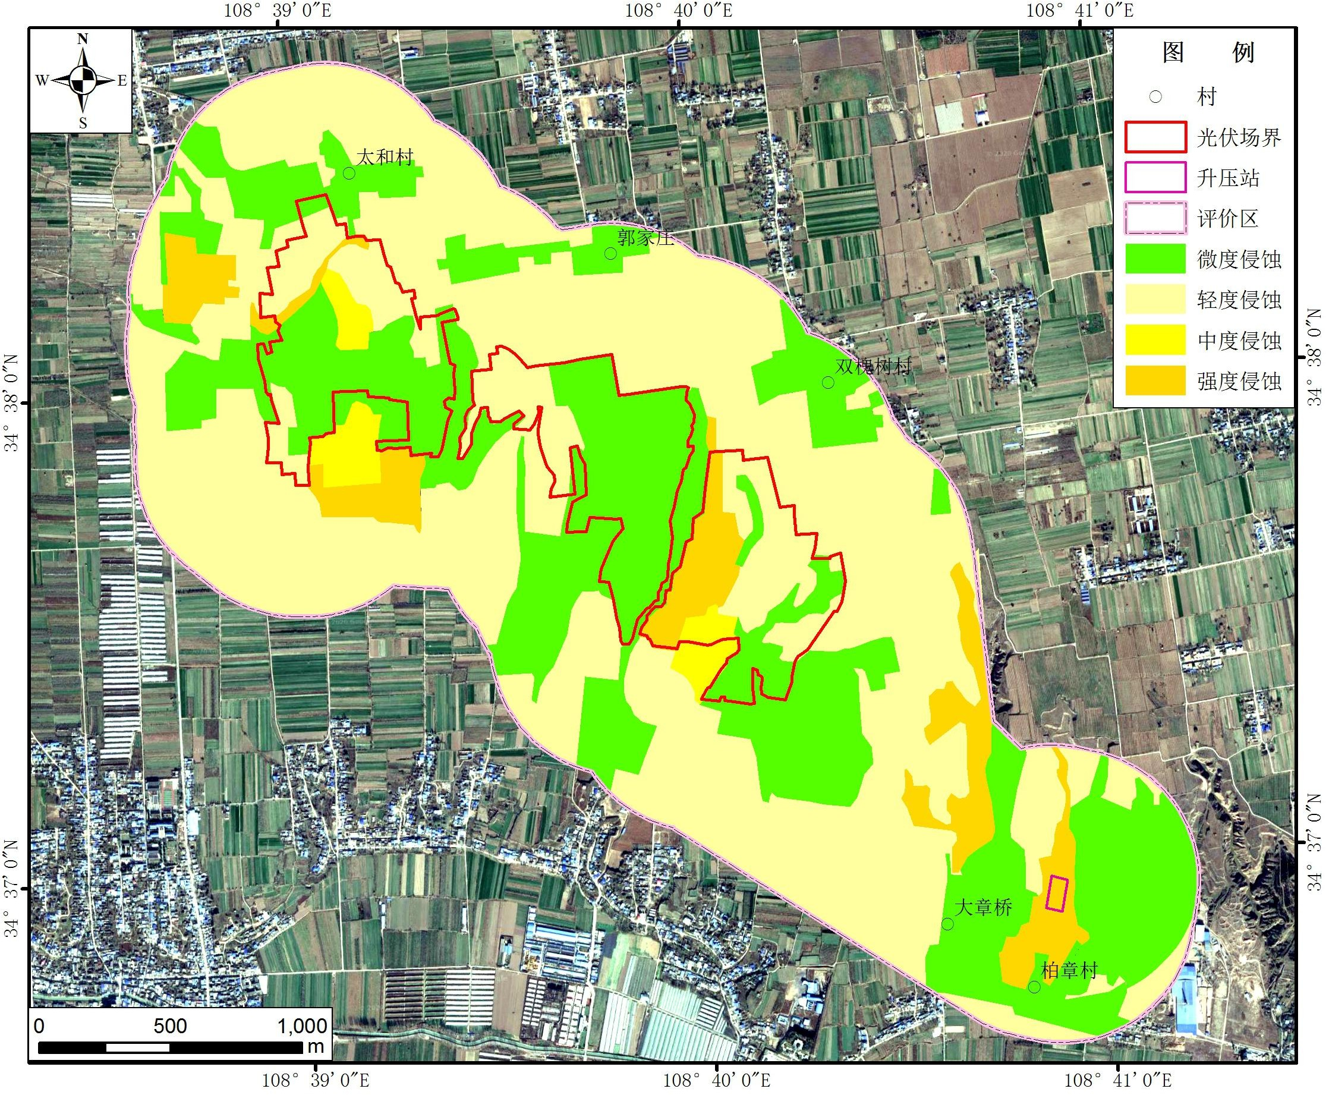

### 生态功能区划

**图5-5 土壤侵蚀现状图**

根据《陕西省生态功能区划》，本光伏发电项目位于位于关中平原城镇及农业区。陕西省生态功能区划图见图5-6。

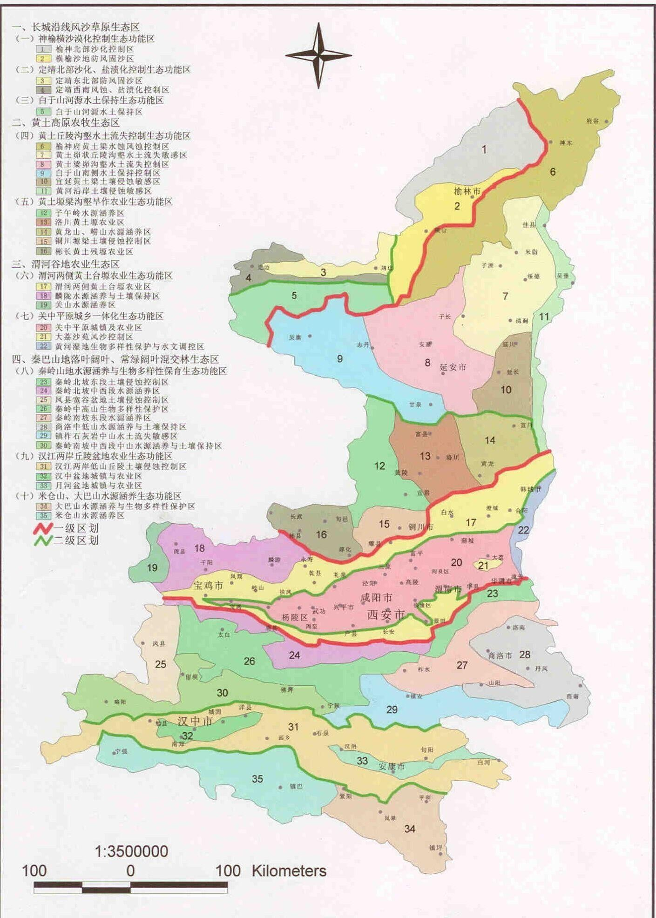

项目所在地

**图5-6 陕西省生态功能区划图**

# 生态环境影响分析

### 施工期生态环境影响分析

工程施工过程中将进行土石方的填挖，包括箱式变基础施工、电缆沟施工、公用设施的施工、场内道路的修建、临时便道修建等工程。本项目电池组件支架基础为桩基基础，项目光伏阵列依照场区现有的地形起伏，顺势布置，阵列区仅需简单的场地平整。

项目可行性研究报告，工程土方开挖9.7万m3，土方回填9.7万m3，土石方基本平衡。项目施工期通过土石方的填挖等途径，造成了原有地貌扰动，使地表植被遭到破坏，失去原有固沙和防冲能力，造成水土流失，项目施工中仅对场地地势较高处地块进行局部修正、减小坡度，不对整个厂区进行大面积平整，施工过程中土地平整扰动面积小于光伏太阳能板区面积的10%，项目施工期限定施工期作业带范围，并严格施工界限，不得超出项目占地范围，施工过程不得超出划定施工范围，减少临时用地，且项目施工期时间较短，六个月内将完成全部工程施工，工程施工结束后立即进行场地植被恢复和绿化，并采取工程措施、植物措施相结合的方式控制水土流失，因此工程的建设对区域内地生态环境影响较小。

### 植被影响分析

工程建设包括以下内容：场内修路、埋设输电电缆、电池组件支架、箱变基础以及材料运输等人为活动，将会造成施工区域内的植被破坏，影响区域内的植被覆盖率、植物群落种类组成和数量分布，使区域植物生产能力降低。此外，施工时搭建工棚、仓库等临时性建筑物也需要占地，破坏地表植被。

##### 永久占地对植被的影响

项目永久性占地0.78hm2，占地类型属草丛地，其主要分布植被为常见的白羊草、蒿草杂类草丛等。工程永久性占地造成原有植物物种多样性和生物量降低， 通过采取占补平衡和场地绿化等措施，使评价区域造成的植被生物量损失得到补偿，从而降低永久性占地对植被生态环境的影响。

项目拟建区域的植被系统类型单一，植被覆盖率相对较低。项目区目前场地已进行平整，无草类生长。变电站及输电线路施工时，仅在站址及杄塔塔基施工处会对地表生态环境产生较小、暂时生态影响，施工结束后，及时进行土地整治，

生态恢复，基本不对生态环境产生较大的影响。

##### 临时占地对植被的影响

项目临时占地面积临时用地面积为131.51hm2，其中光伏区临时用地面积为131.01hm2，项目施工临建用地面积为5000m2。占地类型主要为草丛地，其主要分布植被为常见的长芒草、蒿草杂类草丛等。工程临时性占地造成原有植物物种多样性和生物量降低，通过采取占补平衡和场地绿化等措施，使评价区域的植被生物量损失得到补偿。本工程为农光互补光伏发电项目，农业种植主要以白花三叶草和中草药等低矮耐旱作物为主，从而降低临时占地对植被生态环境的影响。

工程施工过程中，临时占地面积为5000m2，临时占地堆料场、设备停放、施工营地等，这些施工临时占地将对当地植被产生直接的破坏怍用，但这种破坏是短暂的，可恢复的。环评建议占压植被时，应在施工开挖前首先进行表土剥离， 待施工结束后，及时对施工场地进行全面平整，并对占压土地进行复垦，恢复植被。

通过采取措施，项目堆料场、设备停放、加工区、施工营地等临时占地对区域生态环境影响较小

##### 施工扬尘对植被的影响

工程施工过程中扬尘主要来自材料运输过程中的漏撒，临时道路及未铺装道路路面起尘等。

施工扬尘会造成局部地段降尘量增多，扬尘对植物的不利影响主要表现为扬尘降落在植物叶面上吸收水分形成深灰色的一层薄壳，降低叶面的光合作用，堵塞叶面气孔，碍其呼吸作用；阻碍水分蒸发，减少调湿和有机体代谢功能，造成叶尖失水、干落叶和减产，使植物抗逆性下降，从而使其生长能力衰退。

工程施工期较短，扬尘对项目区及其周围植被的影响也是局部的、短期的， 工程完成之后这种影响就会消失，工程可通过洒水抑尘、物料运送采用密闭蓬遮盖等措施将其影响程度降至最低项目区植被稀少，类型为常见耐旱长芒草、蒿草类草丛等沙地灌丛植被，没有较珍稀的植物。因此，根据上述分析可知，本项目建设对当地植被的总体影响并不大。因施工造成的部分植被灭失不会导致评价区植物群落的改变、生物多样性改变等不良后果。

### 野生动物影响分析

施工机械噪声和人类活动噪声是影响野生动物的主要因素，各种施工机械如运输车辆、光伏打桩机、切割机等均可能产生较强的噪声。虽然这些施工机械属非连续性间歇排放，但由于噪声源相对集中，且多为裸露声源，故其有一定辐射范围。

预计在施工期，本区的野生动物都将产生规避反应，远离这一地区，特别是鸟类，其栖息和繁殖环境需要相对的安静。根据当地居民反映，项目区主要野生鸟类为喜鹊、麻雀、乌鸦等常见鸟类，区域内未发现较为珍稀的野生鸟类；因此， 本项目的建设对国家保护鸟类的迁徙路线和栖息环境不会产生太大干扰。据调 査，本区无大型野生动物，哺乳动物主要是鼠、兔等小型动物；因此，施工期对野生动物的影响很小。

### 水土流失重点治理区影响分析

项目建设过程水土流失主要表现在工程区域场地平整过程造成的土壤扰动及光伏电池阵列单元支架埋设过程中所产生的水土流失。

项目区仅对地势较高的地块进行局部平整，产生的土方量很少且位置较为分散，考虑光伏电站施工特点和环境保护的要求，建设单位对场内产生的开挖土方量在其场区进行就地摊平、压实，不做弃渣外运处理。施工期土方开挖阶段最好避开雨季，若雨季施工，要有排水、挡土、土工布围遮挡等措施，以防水土流失。

项目建设区域植被较少，主要为草丛地，对于开挖地表应采取无纺布进行苫盖，设置草袋装土进行拦挡压盖，保护已扰动的裸露地表，减少施工期的水土流失。对于植被覆盖度低的地表设置稻草沙障，稻草沙障采用lm×lm网格形式搭设， 稻草埋入沙土深度10cm，地面留高20cm，障蔽行分别沿南北和东西方向延伸， 夹角为90度，与主导风东北风的夹角均为45度，挡风效果较好，一方向的障蔽行相互平行，间距为1m。为了防止临时堆土、砂石料堆放场由于风蚀产生新的水土流失，堆土场周围进行简易防护，采用无纺布进行苫盖措施，在堆土周围进行部分拦挡；施工结束后，施工单位必须对施工场地及施工生活区进行土地整治， 拆除临时建筑物，并将建筑垃圾可回用部分全部回用，不可回用部分及时运往城建部门指定的建筑垃圾处理场统一处置，避免产生新的水土流失。

施工便道、施工营地开挖等临时占地，在工程结束后要全部恢复植被。对进场道路和场内施工主干道路面进行硬化，同时加强周围绿化种植，确保道路路基

稳定。通过采取以上措施后，项目施工期对水土流失重点治理区影响较项目建设周期相对较长，建议在项目开发实施过程，绿化工程应与主体工程同步实施，同步完成。

### 运营期生态环境影响分析

* + 1. **工程占地对植被影响分析**

项目施工结束后，仍有部分土地不可绿化而成为永久占地，主要为光伏电池组件支架基础、箱式变电站基础、场内道路等。因此，会减少生物量，由于拟建场区现有植被主要为长茅草、蒿草等杂类草丛，植被十分稀疏，生物量很小，项目建设会破坏现有植物，但项目为农光互补光伏发电项目，农业种植主要以白花三叶草和中草药等低矮耐旱作物为主，可使破坏的植被得到补偿。因此，本期工程建成对区域植被不会造成明显的不利影响。

### 光伏电池组件阴影对植被影响

项目太阳能发电区由于电池板下植被光照被部分遮盖，将对该区域植被生长造成一定影响，采用太阳能电池组件支架为固定倾角可调式支架安装，太阳能电池板组件单元尺寸为2094mm×1038mm×35mm，计算可得太阳能电池阵列阴影面积为356483m2。安装倾角为40°、34°、22°和8°，采用电动固定倾角可调支架。

由于区域现有主要植被以长芒草、蒿草、白羊草、赖草杂草类草丛为主，面积约1.3229km2，其生长受水分制约较小，受日照影响相对较大，从而在一定程度上对电池板覆盖区域的植被产生影响，此外，由于电池板阵列之间留有间隙， 电池板下植被仍能接收到散射光与反射光以及部分时段的直射光照射，不会出现大面积植被死亡的现象。根据类似工程情况分析，本项目光伏阵列覆盖将造原生物量减少约30%，项目光伏阵列覆盖阴影最大面积为353014m2，即原生物量最大减少量约105904m2。

根据上述分析，为弥补生物量损失，并考虑到电池板下太阳阴影影响，本项目将实施农光互补种植方案，对在太阳能电池板遮挡较严重地区，种植能有效提高光伏组件发电效率的白花三叶草；光伏阵列行间空地种植黄芩、柴胡等药材。减少土壤水分的蒸发损失，促进植物的生长。因此，通过合理配置植物物种，可

减少阴影对植被生态环境的影响。

### 区域景观生态影响分析

本期工程建成后，将构成一个独特的景观，这种景观具有群体性、可观赏性， 虽与自然景观有明显差异，但可以反映人与自然结合的完美性。如果电站内能够按规划，有计划的实施植被恢复，种植白花三叶草、黄芩、柴胡等中草药，形成规模，将使场区形成一个结构合理、系统稳定的生态环境，不仅可以大大改变原有较脆弱、抗御自然灾害能力差的自然环境，而且可以起到以点代面、示范推广的作用。

### 水土流失重点治理区影响分析

项目运营期造成水土流失影响主要为雨季太阳能电池板上雨水直流而下，冲刷地面场区局部土地遭到强力水力侵蚀，造成水土流失。为防止雨水冲刷地面， 减缓水力侵蚀作用力，项目在太阳能板下雨水集聚区设碎石地面，缓冲接纳雨水， 散排区内。

通过采取上述措施，不仅可以防止雨水冲刷地面，减缓水力侵蚀作用力，在一定程度上减少地面水土流失，同时，还能将雨水散排用于绿化，达到节约用水的目的。项目运营期对水土流失重点治理区影响较小。

### 光污染环境影响的分析

光污染可能影响人类的健康，长时间在光污染环境下工作和生活的人，容易导致视力下降，干扰大脑中枢神经等，尤其是视力干扰对附近道路车辆驾驶者造成影响，可能导致道路交通事故。

项目选用的单晶硅太阳能组件表面的透光率非常高，其反射率很低，基本不会产生光污染。所有外露在强光下的金属构件可采用亚光处理或是刷涂色漆等处理工艺，光污染影响较小。

### 电磁辐射环境影响的分析

拟建工程光伏发电系统中逆变器、变压器等电气设备容量小按照原环境保护部环办函[2007]886号“关于35千伏送、变电系统建设项目环境管理有关问题的复函”35kV送、变电系统属于电磁豁免工程。因此项目太阳能发电和集电线路产生的电磁辐射强度较低，且距离居民区较远，不会对居民身体健康产生危害，周

围无线电、电视等电器设备较少，不会对其产生影响。

依据《环境影响评价技术导则输变电工程》（HJ24-2014）中评价工作等级划分，本次l10kV输变电项目，新建110kV升压站电磁环境影响评价等级为二级， 按照HJ24-2014中电磁环境影响评价的基本要求，变电站的电磁环境影响预测采用类比监测的方式。（详见电磁环境影响专项评价）

1. **生态环境保护与恢复**

### 生态减缓措施

工程拟采取的生态减缓措施有：

1. 合理安排施工时间及工序，挖填作业应避开大风天气及雨季，将土壤受风蚀、水蚀的影响降至最小程度。
2. 强化施工管理，努力增强施工人员的环境保护意识，规范施工人员的行为，严禁砍伐、破坏施工区以外的作物和植被，杜绝破坏动物巢穴，捕杀野生动物。
3. 施工过程应采取平行作业，边开挖、边回填平整，边采取临时性排水、护坡措施，及时绿化种植进行生态恢复。
4. 严禁对项目场地进行大面积平整，仅对高地势场地进行局部修整，以最大限度的减小施工对生态环境的影响。
5. 挖填作业时，建议将表层种植土单独存放，待施工结束后将表层土回覆于场以利于植被恢复。
6. 应划定施工区域界限，在保证施工顺利进行的前提下，严格控制施工人员和施工机械的活动范围，严禁超越施工带作业。电器线路敷设依据《电力电缆铺设设计规范》（GB50217-94），本项目集电线路电缆采用直埋敷设，电缆外皮至地面距离不小于 0.7 米，当位于车行道时，不宜小于 1 米。直埋敷设于冻土地区时，宜埋入冻土层以下，无法深埋时，可在沿电缆全长的上、下紧邻侧铺以厚度不小于 100 毫米的细砂层，再沿电缆全长覆盖混凝土保护板，这样可防止

电缆在运行中受到损坏。在直线段每隔 100 米处、电缆接头处、转弯处、应设置明显的方位标志桩。回填土应分层夯实。有可能受到机械损伤的地方应穿内径不小于电缆外径 1.5 倍的热镀锌钢管。并列电缆的接头位置宜相互错开，且不小于

0.5 米的净距。斜坡地形处的接头应呈水平状。电缆接头处，宜在其两侧约 1 米

开始留有备用余量。环评建议堆土带宽为 0.6m，敷设施工带宽控制在 1.2m 内（施工作业带见图 7-1）；要求施工单位采用人工开挖方式，避免机械设备扰动，以缩小施工作业面和减少破土面积，降低其对植被和土体结构的影响。

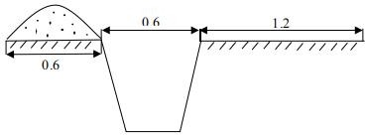

**图 7-1 施工作业带示意图**

1. 对施工期易产生扬尘的环节要采用洒水、遮挡和覆盖等方法，降低扬尘对项目区域植被的影响。
2. 对施工期产生的各类污染物要妥善处理，施工产生的固体废物和生活垃圾要集中处理，应设置专门的废物堆放场地堆存，施工结束后分别送往建筑垃圾填埋场及生活垃圾填埋场卫生填埋。

### 植被恢复措施

为弥补工程引起的土地占用和植被破坏导致的生态损失，项目区需同时进行植被恢复。

### 以生态恢复为建设基本目标

项目建设活动中占用土地、改变土地使用功能，破坏了生态系统的原有结构。因而生态环境的恢复主要是指恢复其生态环境功能，包括破坏土地的复垦、恢复植被等。建设项目虽然对生态环境造成一定影响，但对于可通过事后努力而使生态系统的结构或环境功能得到修复的区域应全面实施生态恢复措施。

### 选择适宜的作物种类

本项目所在地属温带半干旱大陆性季风气候，不易发生暴雨天气。项目建设采用“农光互补”模式，在保证太阳能光伏正常发电的前提下，选用科学治理措施，促使环境优质治理、电能生产顺利，实现生态效益和经济效益双赢。根据项目区域实地调查，并参考项目可行性研究报告，按照“因地制宜，适地发展”的原则，充分利用当地丰富的土地资源和光热、气候条件，在品种选择上应重点突

出泾阳县药材品种，如黄芩、柴胡、远志、苍术、连翘、金银花等品种。考虑规模化、机械化作业，种植品种可选择黄芩、柴胡、远志、苍术等。

中药材品种推荐：黄芩、柴胡。

黄芩唇形科黄芩属多年生草本植物，喜温暖，耐严寒，地下都可忍受-30℃ 的低温；耐旱怕涝，在排水不良或多雨地区种植生长不良，重者烂根死亡。以壤土和沙质壤土，酸碱度以中性和微碱性为好，忌连作。

柴胡为伞形科多年生草本植物，多生于干燥的荒山坡、林缘、灌木丛、林间空隙、荒原草甸等地，土壤多为棕色森林土，富含腐殖质的黑土或草原沙质土。喜温暖湿润气候条件，具有耐寒、耐旱、怕涝的特性。

现代化牧草种植生产主要考虑规模化机械化作业，牧草品种选择主要考虑紫花苜蓿、燕麦、无芒雀麦、毛苕子、羊草等耐旱、适应性强、营养价值高的优质牧草品种。

牧草品种推荐：羊草、毛苕子。

羊草：羊草又名碱草，禾本科赖草属多年生草本，耐碱、耐寒、耐旱，在河北、山西、河南、陕西、宁夏、甘肃、青海、新疆等省（自治区）均有分布。羊草最适宜在寒冷、干燥地区生长，春季返青早，秋季枯黄晚，能在较长时间内提供较多青饲料。

毛苕子：豆科野豌豆属，一年生或越年生草本植物。耐寒能力、耐瘠薄性强， 是畜禽夏秋季高蛋白、多汁青绿饲料和冬春季的优质青干草或草粉来源之一。在其他豆科牧草难以生长的盐碱地、贫瘠地上都能种植，并能获得较高产量。毛苕子对土壤要求不严，但性喜砂质、壤质中性土壤，也可在微酸性或微碱性土壤、干旱贫瘠地种植。不适宜在低凹潮湿或积水地种植。

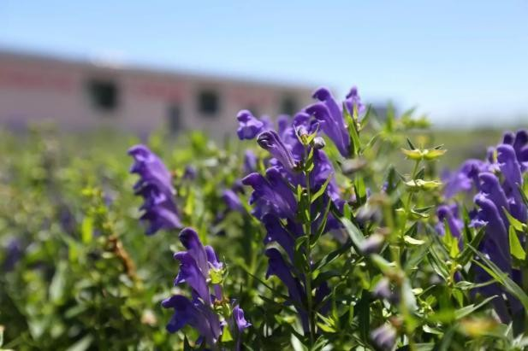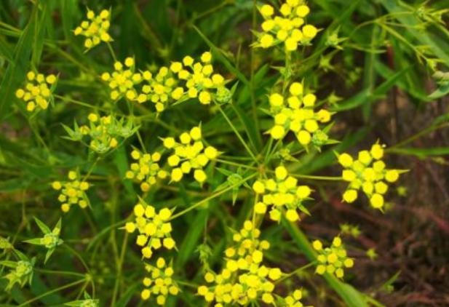

**柴胡**

**黄芩**

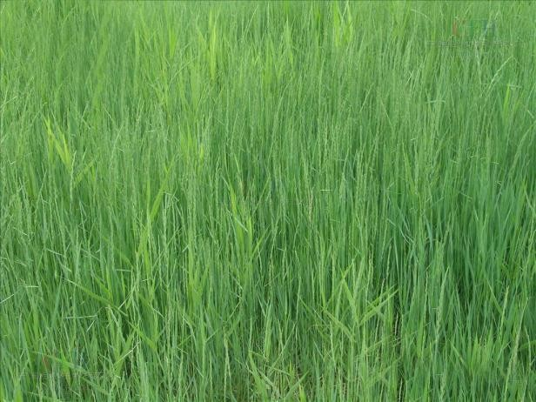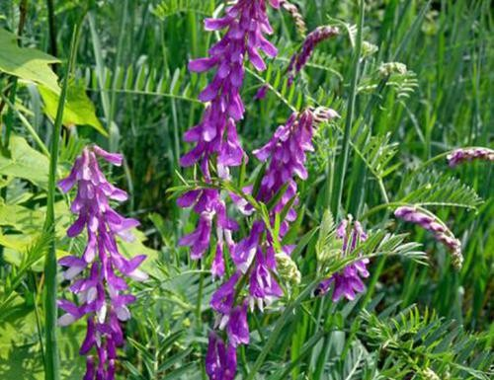

**毛苕子**

**羊草**

**图 7-2 植被品种示意图**

农光互补过程中首先考虑黄芩、柴胡、羊草、毛苕子等植物，农业种植按照“一地多用、立体开发、循环发展”的原则，把光伏发电与农业种植有机结合， 在节省土地资源的基础上有效促进地方农业产业结构调整，提升农业种植效益， 达到光伏产业与农业产业双赢，实现良好的社会、经济和环境效益。光伏组件底下空地种植能有效提高光伏组件发电效率的白花三叶草；光伏阵列行间空地种植药材为主的现代农业。可使裸地迅速被植物所覆盖，形成草丛群落，土壤逐渐得以改良。草本植物群落发展到一定阶段，特别是土壤的改良程度能够适宜灌木生长时，应及时引进先锋灌木如樟子松、柠条、紫穗槐、沙地柏等一些阳性、喜光灌木，在道路两旁种植，使群落冋草灌群落转化。

### 土壤的改良与培肥措施

植被恢复最主要的限制因子是土壤肥力，项目区土地平整后，土壤质地差、无任何土壤结构、渗透性差、土壤坚实、土壤有效水分和有机质含量极低，不利于植物生长，因此需进行土壤改良与培肥。

##### 人工施肥

对复垦后的土地施用适当的有机、无机肥料以提高土壤中有机物含量，改良土壤结构，消除其不良理化性质，并作为绿肥法的启动方式，为以后进一步改良做好基础

##### 绿肥法

绿肥是改良复垦土壤，增加有机质和氮磷钾等营养元素的最有效方法。凡是以植物的绿色部分当做肥料的称为绿肥，将这些植物通过压青等多种方式复垦， 在土壤微生物作用下，除释放大量养分外，还可以转化为腐殖质，其根系腐烂后

也有胶结和团聚的作用，可以有效改良土壤理化性质。

##### 客土法

对过砂、过粘土壤，合理添加调配物，调整耕作层的泥砂比例，达到改良土壤质地改善耕性、提高肥力的目的。

##### 临时占地植被恢复措施

对于施工中建筑材料临时卸载、堆放地、施工营地等临时性占地，应在施工过程中严格要求施工行为，除尽量不压占或少压占植被外，同时应采取以下措施：

1. 在施工开挖前首先进行表土剥离，将表层土皮（10-12cm）保留，并集中存放，剥离的表土堆放下层，用无纺布进行隔离。
2. 在施工过程中开挖的其他土方需采用无纺布进行苫盖，并设置草袋装土进行拦挡压盖，同时采取洒水降尘措施。
3. 待施工结束后，及时对施工场地进行全面平整，并将表土全部作为复垦土进行回覆用，然后播撒沙草种。

### 水土流失重点治理区保护措施

施工结束后，永久占地基本被路面及植被覆盖，不会再发生土壤的侵蚀。临时占地可进行植被恢复，在采取种草等措施后，土壤侵蚀模数可降至或优于施工前水平，从而大大降低土壤侵蚀量。但为了能切实有效的将工程开发帶来的水土流失降到最低，需针对工程建设生产中各防治分区的水土流失情况，因地制宜地布置水土保持防治措施。

### 太阳能光伏电池阵列及变压器区域水土保措施

* + - 1. 平衡施工：太阳能光伏电池阵列基础及变压器区域场地平整、土方开挖的进度必须按比例进行。先期进行的场地平整和土方开挖的数量，不能预留过多。因为平整的场地植被已遭破坏，表层土壤疏松，预留时间过长，势必遭受当地大风侵蚀的频率增大，加大风蚀的危害。
      2. 作业场地面积应控制在一定的范围内：因为作业场地扩大会造成更大面积的植被破坏和土壤表层的破坏，造成风沙侵蚀的增强。
      3. 太阳能板下雨水集聚区设碎石地面，缓冲接纳雨水，以防暴雨冲刷地面造成水土流失。
      4. 开挖地表应采取无纺布进行苫盖，设置草袋装土进行拦挡压盖，保护

已扰动的裸露地表，减少施工期的水土流失。

* + - 1. 区域植被覆盖度低的地表设置稻草沙障，稻草沙障采用 lm×lm 网格形式搭设，稻草埋入沙土深度 10m，地面留高 20cm。

### 施工生产生活区水土保措施

工程措施：在施工生产生活区基础开挖前对进行表土清理并集中堆放，待施工结束后淸除施工场地内碎石、砖块等施工残留物，覆土并按恢复植被要求平整翻松。

植物措施：施工生产生活区土地整治后进行植被恢复。本着适地种植、提高经济的原则，选择黄芩、柴胡、羊草、毛苕子等具有经济价值的作物。

临时措施：在施工临时堆料场周边修建临时拦挡措施：需要排水的地方，采取临时排水措施，排水措施采用人工开挖土质排水沟管理措施：定期对施工区空地洒水降尘。

管理措施：定期对施工区空地洒水降尘。

## 管理措施

### 施工期环境管理

1. 对施工单位提出要求，督促施工单位在施工过程中将作业场地面积控制在一定的范围内，尽量缩小施工作业面和减少破土面积。
2. 定期检査，督促施工单位按要求收集和处理施工垃圾和生活垃圾。
3. 绿化方案实施

绿化实施遵循立地条件，建设单位应检査委托绿化的执行情况，要求按照植被恢复方案落实。

1. 实施时间

应按照边施工建设边恢复植被的原则进行，并考虑工程竣工环境保护验收的要求，抓紧进行。缩短土地裸露时间也是减缓生态影响十分需要的。

### 制定植被优化管理方案

##### 对恢复后的草地进行巡查

领导小组应每月至少巡查 2 次，并及时记录巡查结果。向自然学习，即按照当地自然生态系统的理想结构进行调整、优化。对需要补种的区域，督促专门的

管护人员及时落实。

##### 植被管护

健全植被管护制度，严禁牲畜进入光伏区啃食中草药。对新种植的中草药区域竖立围栏、标牌，并进行人工巡查。

### 加强技术支撑

建议在方案实施过程中，聘请水保、生态等专业人员进行技术咨询、培训、指导，并委托有资质的单位对各项措施的实施进度、质量、投资进行全过程控制。

## 服务期满后的生态防护措施

本项目太阳能电池板寿命约25年，待项目运营期满后，按国家相关要求，将对生产区（电池组件及支架、变压器等）进行全部拆除。这些活动会造成光伏组件基础土地部分破坏，若拆除后不再进行重新更新安装，直接关闭，则应进行生态恢复：

1. 掘除硬化地面基础，对场地进行恢复。
2. 拆除过程中应尽量减小对土地的扰动，对于项目场区原绿化土地应保

留

1. 掘除桩基部分场地应进行恢复，恢复后的场地则进行洒水和压实，以

固结地表，防止产生扬尘和对土壤的风蚀。

## 评价结论

### 结论

项目拟建场址位于陕西省咸阳市泾阳县王桥镇曹张村、寺背后村和兴隆镇双槐村、郭家庄村日新现代农业园区，土地现状类型为草地、耕地及其他土地。该项目不涉及自然保护区、风景名胜区等生态敏感区，评价范围内未见国家和地方重点保护野生动植物。项目在采取本次评价提岀的污染防治措施和生态保护措施后，对当地的生态环境影响不大。同时，项目生产利用清洁、可再生的太阳能资源，具有明显的节能和污染物减排效果，符合国家产业政策，符合陕西省发改委新能源发展规划。从满足环境质量目标要求分析，项目建设基本可行。

### 建议

为减少项目对生态环境的影响，本评价建议：

1. 项目施工期限定施工期作业带范围，并严格施工界限，施工过程不得超出划定施工范围，减少临时用地，并于项目施工完成后及时对场地进行恢复及绿化，避免场区土地受到破坏，造成水土流失。
2. 设计中应落实本评价提出的生态环境保护措施，加强施工期的环境管理，要求合理安排施工时间，避免在雨季施工，减少施工对生态环境的影响。
3. 项目建设过程中同时进行植被恢复，做好防风固沙，水土保持工作。

**注释**

#### 一、本报告应附以下附件、附图附件1 立项批准文件

附件2 其他与环评有关的行政管理文件

附图1 项目地理位置图（应反映行政区划、水系、表明纳污口位置和地形貌等）

附图2 项目平面布置图

二、本报告表不能说明项目产生的污染及对环境造成的影响，应进行专项评价。根据建设项目的特点和当地环境特征，应选下列1-2 项进行专项评价。

1、大气环境影响专项评价

2、水环境影响专项评价（包括地表水和地下水）

3、生态影响专项评价

4、声影响专项评价

5、土壤影响专项评价

6、固体废弃物影响专项评价

以上专项评价包括生态影响专项，专项评价按照《环境影响评价技术导则》中的要求进行。